**به نام خدا**

|  |  |  |  |  |
| --- | --- | --- | --- | --- |
| سری سوم تمرینات | درس مدار منطقی | ترم اول سال تحصیلی 91-90 | مدرس: مظفر بگ محمدی | دانشگاه ایلام |

1. **عملکرد لچ:** ساختار master-slave زیر را که از دو لچ حساس به سطح D تشکیل شده است را در نظر بگیرید. فرض کنید که حالت اولیه هر دو لچ برابر صفر است. همچنین فرض کنید که هر کدام از لچها دارای تاخیر کمی هستند (کمتر از 1/5 پریود کلاک). خروجی لچ اول (Y) و مدار (X) را با توجه به ورودیهای زیر رسم کنید.

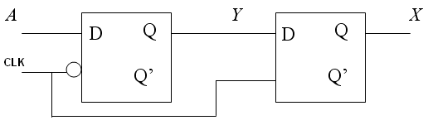

|  |  |  |  |  |  |  |  |  |  |  |  |  |  |  |  |  |  |  |  |
| --- | --- | --- | --- | --- | --- | --- | --- | --- | --- | --- | --- | --- | --- | --- | --- | --- | --- | --- | --- |
|  |  |  |  |  |  |  |  |  |  |  |  |  |  |  |  |  |  |  |  |
| **CLK** |  |  |  |  |  |  |  |  |  |  |  |  |  |  |  |  |  |  |  |
|  |  |  |  |  |  |  |  |  |  |  |  |  |  |  |  |  |  |  |  |
| **A** |  |  |  |  |  |  |  |  |  |  |  |  |  |  |  |  |  |  |  |
|  |  |  |  |  |  |  |  |  |  |  |  |  |  |  |  |  |  |  |  |
|  |  |  |  |  |  |  |  |  |  |  |  |  |  |  |  |  |  |  |  |
| **Y** |  |  |  |  |  |  |  |  |  |  |  |  |  |  |  |  |  |  |  |
|  |  |  |  |  |  |  |  |  |  |  |  |  |  |  |  |  |  |  |  |
| **X** |  |  |  |  |  |  |  |  |  |  |  |  |  |  |  |  |  |  |  |

1. **عملکرد فلیپ فلاپ:** فرض کنید که ورودیهای J و K بهمراه پالس ساعت مطابق شکل زیر به یک فلیپ فلاپ JK حساس به لبه مثبت اعمال شده اند. خروجی فلیپ فلاپ را رسم کنید.

|  |  |  |  |  |  |  |  |  |  |  |  |  |  |  |  |  |  |  |  |
| --- | --- | --- | --- | --- | --- | --- | --- | --- | --- | --- | --- | --- | --- | --- | --- | --- | --- | --- | --- |
|  |  |  |  |  |  |  |  |  |  |  |  |  |  |  |  |  |  |  |  |
| C |  |  |  |  |  |  |  |  |  |  |  |  |  |  |  |  |  |  |  |
|  |  |  |  |  |  |  |  |  |  |  |  |  |  |  |  |  |  |  |  |
| J |  |  |  |  |  |  |  |  |  |  |  |  |  |  |  |  |  |  |  |
|  |  |  |  |  |  |  |  |  |  |  |  |  |  |  |  |  |  |  |  |
| K |  |  |  |  |  |  |  |  |  |  |  |  |  |  |  |  |  |  |  |
|  |  |  |  |  |  |  |  |  |  |  |  |  |  |  |  |  |  |  |  |
| QJK |  |  |  |  |  |  |  |  |  |  |  |  |  |  |  |  |  |  |  |

1. **آنالیز:** در مدار زیر فرض کنید که مقدار اولیه ی رجیسترها برابر 000 است. در سه پالس ساعت متوالی مقادیر 011، 101 و 100 را به وردیهای Z1 ، Z2 و Z3 اعمال می کنیم (یعنی مثلا در پالس دوم ساعت Z3Z2Z1=101 است)، مقادیر خروجی ها را در پایان پالس سوم ساعت بدست آورید.

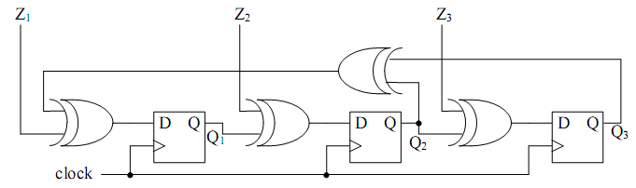

1. **دیاگرام:** دیاگرام زمانی مدار زیر را برای 15 پالس ساعت (کلاک) رسم کنید و نشان دهید که خروجیهای Q0 تا Q3 در هر کلاک چگونه تغییر می کنند. حالت اولیه مدار را برابر 0000 در نظر بگیرید.

|  |
| --- |
| D0 Q0  C Q0’ |

|  |
| --- |
| D1 Q1  C |

|  |
| --- |
| T2 Q2  C |

|  |
| --- |
| D3 Q3  C |

|  |
| --- |
| clock |

1. **آنالیز**: مدار زیر را آنالیز کنید و معادلات حالت و تحریک، جدول حالت و دیاگرام حالت را نشان دهید. خروجيهاي مدار A و B هستند.

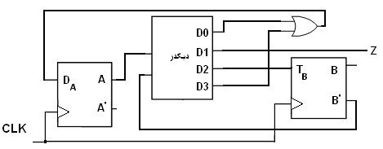

1. **آنالیز**: مدار زیر را آنالیز کنید و معادلات حالت، جداول حالت و دیاگرام حالت را نشان دهید.

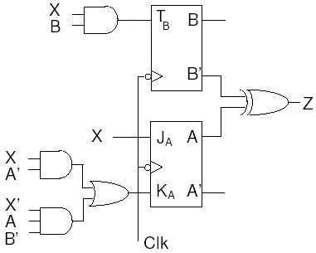

1. **آنالیز**: مدار زیر را آنالیز کنید و معادلات حالت و تحریک، جدول حالت و دیاگرام حالت را نشان دهید. کلاک هر دو فلیپ فلاپ یکسان است. وروديهاي مدار X و Y و خروجيهاي آن A و B هستند.

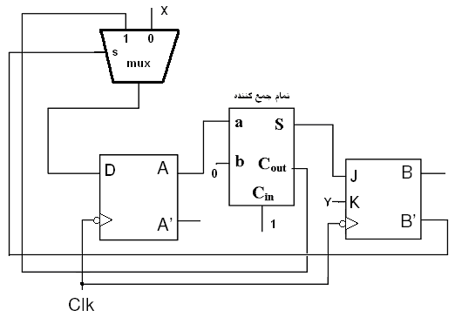

1. **دیاگرام حالت:** در این تمرین، شما باید یک ماشین فروش اتوماتیک نوشابه را طراحی کنید. فرض کنید که قیمت هر قوطی نوشابه برابر 400 تومان باشد. دستگاه فقط سکه های 50 ، 100 و 200 تومانی را به عنوان ورودی می پذیرد. در صورتیکه مقدار پولهای داده شده به دستگاه برابر 400 یا بیشتر شود دستگاه یک قوطی نوشابه تحویل داده و مدار reset می گردد. دیاگرام حالت این دستگاه را رسم کنید.
2. **طراحی:** با استفاده از فلیپ فلاپهای D یک ماشین مور طراحی کنید که تمام دنباله های بصورت 01011 را در ورودی تشخیص دهد. جدول حالت، دیاگرام حالت و مدار نهایی را رسم کنید.